Kimchi

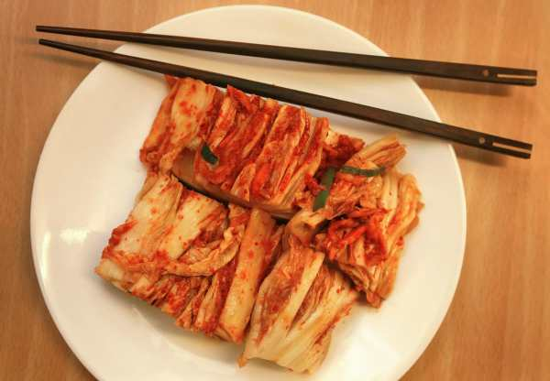

# Ingredientes para 6 personas:

1 col china, 2 litros de agua, sal gorda, 100 gr harina de arroz, pimentón picante, salsa concentrada de pescado, 3 cucharadas de pasta de soja, 2 cucharadas de azúcar, granos de sésamo, 4 dientes de ajo y un trozo de jengibre.

# Preparación:

Comenzamos troceando la [col](http://www.directoalpaladar.com/ingredientes/verdura/col) china y separando sus hojas del troncho, que cortamos también en tacos. Preparamos una **salmuera** en un bol grande con unos dos litros de agua y 250 gr de sal gorda. Disolvemos bien la sal e introducimos la col china en el bol, dejando que repose durante unas **12 horas**.

En un mortero, machacamos los ajos y el jengibre, hasta obtener una especie de pasta. En otro recipiente, colocamos la harina de arroz mezclada con el pimentón picante y añadimos **agua fría** poco a poco, moviendo despacio hasta que esté todo bien disuelto. Incorporamos la pasta de jengibre y ajo.

Kimbap

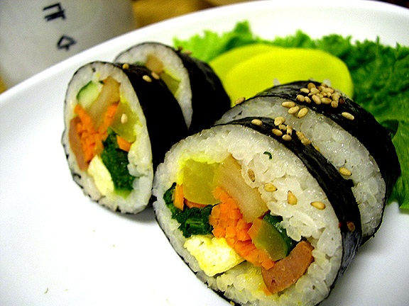

# Ingredientes:

Kim (김), arroz blanco, Kanikana (palitos de cangrejo), Pepino, Zanahoria, Jamón, Dan Mu Ji (단무지-nabo en conserva), U-eong (우엉-raiz de campio/alcallota en conserva), Omuk (어묵-puré de pescado), Omelet de huevo, Espinaca, Atún en conserva, Aceite de sésamo, Vinagre de arroz integral (현미식초).

# Preparación:

1-Primero, hay que hacer el omelet de huevo, también hay que hervir la espinaca y freír el omuk.

2-Entonces, corte todos esos ingredientes (menos el Kim) en varias tiras largas.

3-Sazone el arroz cocido ligeramente con aceite de sésamo y vinagre de arroz integral.

4-Extienda el "Kim" y estire una porción de arroz por todos los lugares del Kim (aplástelo un poco si necesario)

5-Sobre el arroz (solamente en un lado, no los ponga por todas las partes) ponga todos los ingredientes juntos.

6-Y finalmente enrolle el kim con el bap con todos los ingredientes y córtelos en pequeñas porciones.

Patbingsu



Ingredientes:  
  
1 / 2 taza de yogurt natural bajo en grasa, 1 / 2 taza de yogurt de vainilla bajo en grasa, 1 / 2 cucharadita de extracto de vainilla, 1 / 4 taza de fresas congeladas o frescas o arándanos, Toppings a elección (frutas frescas o congeladas, frutos secos,  cereales, etc), Leche condensada , pasta de porotos negros.

Preparación:  
  
1. Mezclar juntos los yogures, con o sin la fruta (es a elección) lleva al congelador por no menos de 2 horas o de un día para otro.  
2. Si se congela durante más de tres horas, retire del congelador, el yogur deshielelo durante al menos 10 minutos.  
3. Agregue la leche condensada, los porotos negros, y el resto de las frutas.  
  
Si no te gusta el yogurt natural por ser muy ácido puedes sustituirlo por un yogurt dulce, si deseas una versión más saludable elimina la leche condensada y en su lugar utilizar miel.

Bibimbap

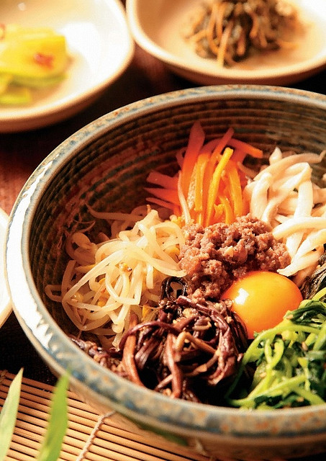

# Ingredientes para 4 personas:

3 copas de arroz, 2 copas de ternera : de fillete, salsa para ternera, 1 1/2 cucharadas de salsa de soja, 2 cucharadas de zumo de pera, 2 cucharadas de cebolla tierna, 2 cucharadas de sésamo, 1 cucharada de azúcar, 1 cucharada de aceite de sésamo, 1/2 cucharadita de ajo picado, 1/3 cucharadita de gengibre picado, c.s pimienta, 5-6 shitake seco, salsa para shitake, 1/2 cucharada de salsa de soja, 1/2 cucharada de azúcar, c.s pimienta, 2 pepinos, salsa para pepino, 1 cucharada de sal, 1 cucharada de aceite de sésamo, 2 zanahorias, salsa para zanahoria, 1 cucharadita de aceite de girasol, 1/2 cucharadita de sal, 3 cucharadas de agua, 1 calabacín, salsa para calabacín, 1 cucharadita de aceite de girasol, 1/2 cucharadita de sal.

# Preparación:

- Hacer arroz. (en la máquina de arroz o en una olla. es casi igual que hacer el arroz para el sushi pero sin mirin sin kombu. solo con agua)  
- Cortar fino la carne. Picar la cebolla tierna, el ajo y el gengibre. Mezclar todos los ingredientes de la salsa. Y macerar 10 minutos la carne con la salsa. Saltearla en el sartén caliente. Reservar.  
- Remojar el shitake previamente. Cuando estén tierno, escurrirlos bien y cortarlos finos. Hacer la salsa y macerar el shitake. Saltear y resv.  
- Cortar el pepino a 4cm. Cortar muy fino. Macerar el agua salada unos 10 minutos. Escurrirlos bien y saltearlos con el aceite de sésamo. Resv.  
- Limpiar la zanahoria y cortarla a 4-5cm. Cortar muy fino. Saltearla con aceite y echar el agua con sal.  
- Encima de arroz poner los ingredientes preparados con orden de color.  
- Poner el huevo frito encima de todo. Servir con salsa de guindilla.(en coreano kochujang. Se puede encontrar en el supermercado coreano